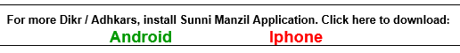
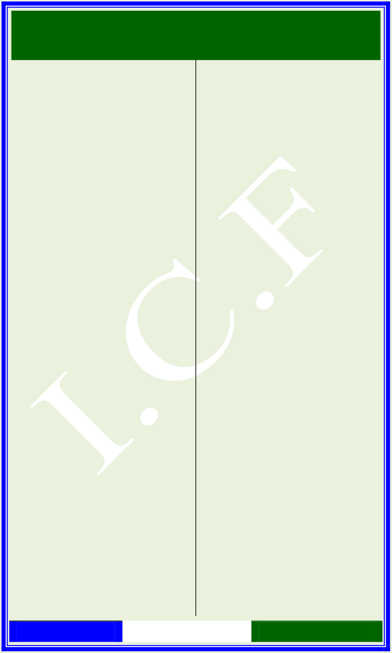
بيت ....عَ الْبَدْرُ َطَل

مِــنْ ثَنِيَّ ــاتِ الْــوَدَاعِ
دَاعِ | دَىعَ هلِلِ | مَــــــــا

طَلَــعَ الْبَــدْرُ عَلَيْنَــاوَجَبَ الشُّ كْرُ عَلَيْنَـا

املُْطَاعِ اى; ِالْOَمْرِ جِئْتَ أَهى#ُّ َــااملَْبْعُوثُ فِينَــا
خَـرى#َْ دَاعِ مَرْحَبًـا اى#َ املَْدِينَة رس(ََّ فْتَ جِئْتَ

بَعْـدَ تَلْفِيـقِ الرِّقَـاعِ

قَدْ لَبِسْتَ ثَوْبَ عِـزٍّ

اى# َ مُطَــــاعِ | وَمح;ََــــالٌ | مح;َِيلٌ ىڡ7 ِ# الْلكُِّ | أَنْتَ

قَبْـــلَ أَاى#َّ مِ الرَّ ضَـــاعِ اى# َ حمُ; ِيبًـــــــا لكَُّ دَاعِ حَلَّ ىڡ7 ِ# خَـرى#ِْ الْبِقَـاعِ

وَرَضَعْنَا ثَدْيَ وَصْلٍ وَاسْبِلِ السِّرى@َْ عَلَيْنَـارَبَّ نَا صَـلِّ عَـىلَ مَـنْ

سَــاعِ ِمَــا سَــىعَ هلِل وَعَــىلَ آلٍ وَحصَْــب
Page:1 / 1 I.C.F eAÂ<_Zvdp...<

